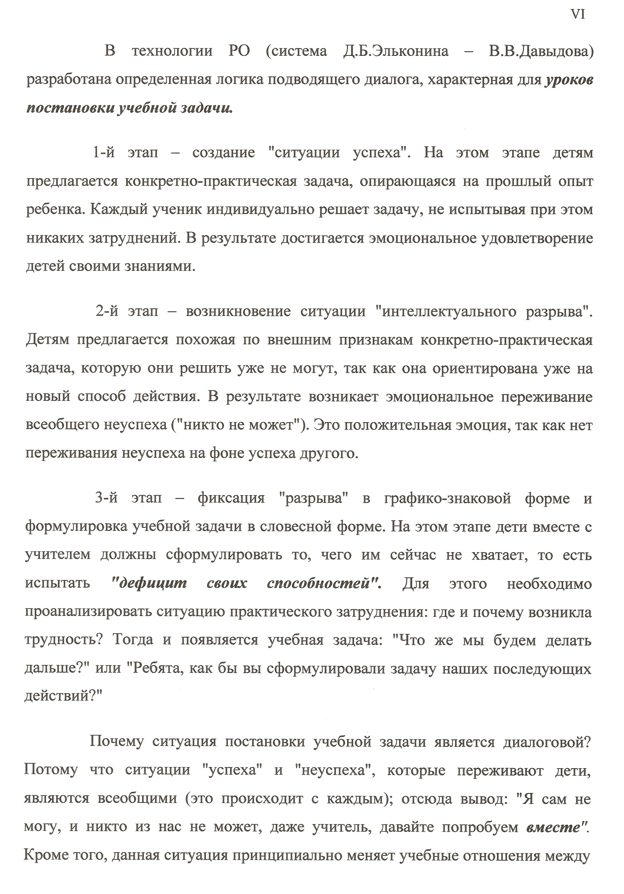

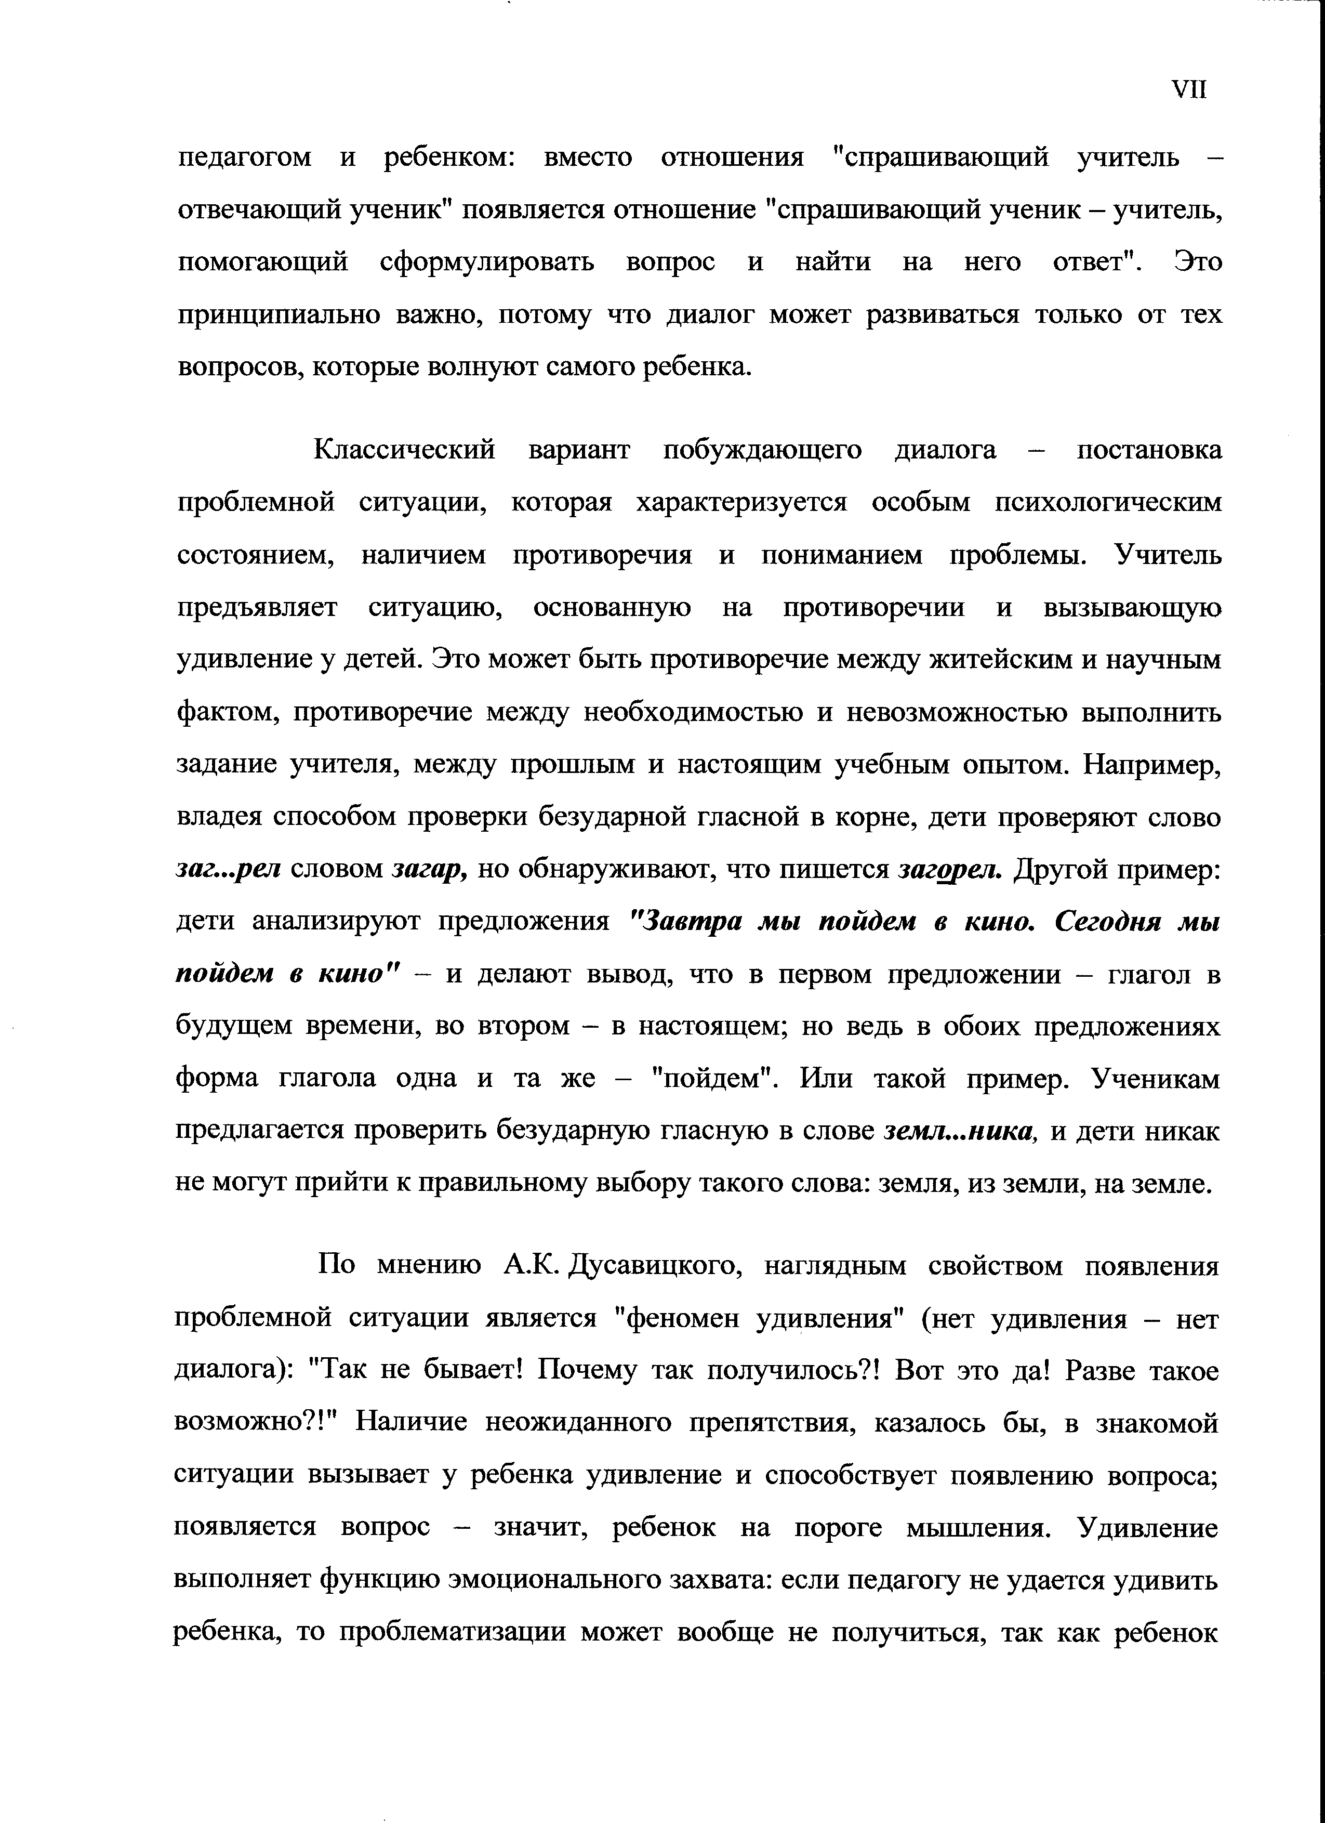

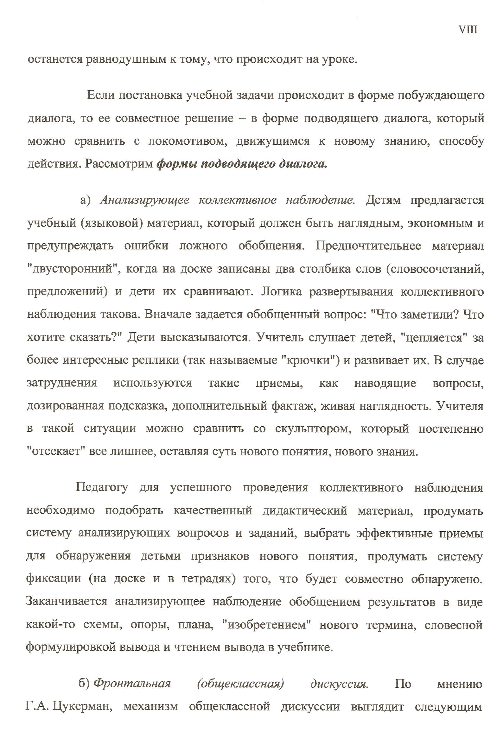

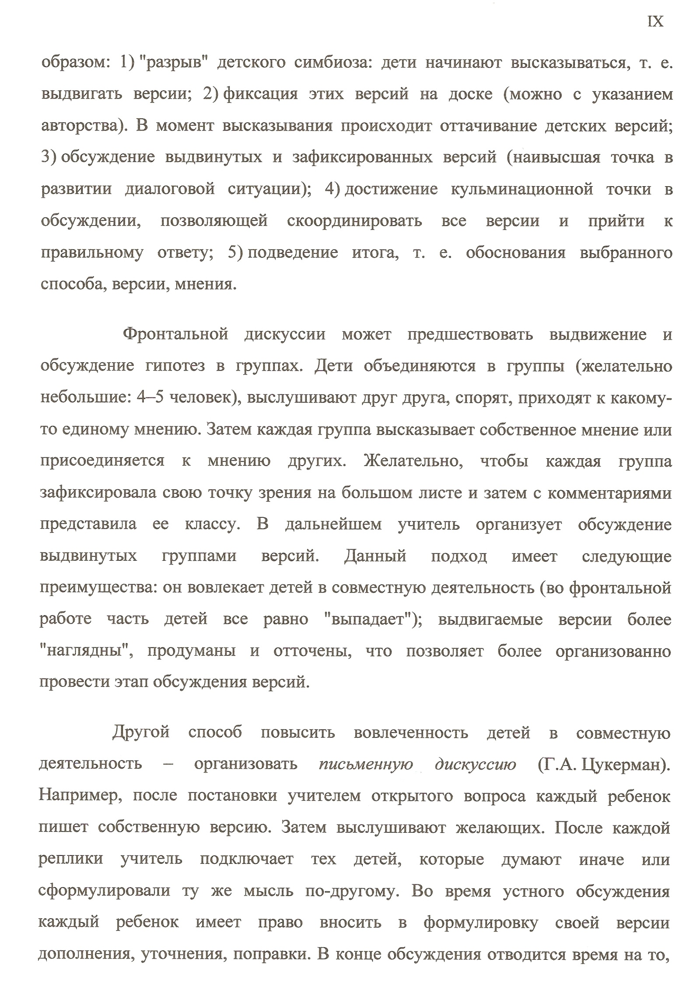

**Х**

чтобы каждый ребёнок записал окончательный вариант собственной версии. Обозначенные формы подводящего диалога позволяют рассмотреть два жанра уроков: урок-наблюдение и урок-проблематизацию.

СХЕМА 1

ИНДУКТИВНЫЙ ПУТЬ ПОЗНАНИЯ

Частично-поисковый метод исследовательский метод:

анализирующее наблюдение проблематизация

урок-наблюдение урок-проблематизация

актуали- коллек- обобще- создание совмест- контроль

зация тивные ние ре- проблем- ное реше- и оценка

личного наблю- зультатов ной ние найденного

опыта дения ситуации проблемы способа

ребёнка действия

**Модель совместной деятельности на этапе урока**

|  |  |  |
| --- | --- | --- |
| ЭТАПЫ | УРОК-НАБЛЮДЕНИЕ | УРОК-ПРОБЛЕМАТИЗАЦИЯ |
| Этап погружения в совместную деятельность | Актуализация педагогом личного опыта ребёнка (учебного, житейского и т.п.) | Актуализация педагогом проблемной ситуации, выявление противоречий |
| Этап разворачивания совместной деятельности | Коллективное анализирующее наблюдение над учебным материалом | Осознание проблемы. Выдвижение разных версий, их обсуждение, выбор способа решения. |
| Этап оформления и предъявления результатов совместной деятельности | Обобщение результатов наблюдения: вывод, термин, формулировка в учебнике | Обоснование эффективности выбранного способа, контроль и оценка способа действия |